TALLER DEL GRADO ONCE
Indicador de desempeño:

Identifica diferentes símbolos patrios y señales de tránsito.

Tema: Señales de tránsito.
Nota 1: Las fotos del trabajo debe ser enviado al correo juliangov@campus.com.co con el nombre de la niña y grado.
Los semáforos.

Son dispositivos de señales que se sitúan en intersecciones viales y otros lugares para regular el tráfico, y por ende, el tránsito peatonal.

Funcionamiento
Rojo: para detenerse inmediatamente.
Verde: para avanzar.
Amarillo detenerse y en el caso de no tener tiempo para hacerlo justo antes de la línea de detención, pasar con precaución/ceda el paso.

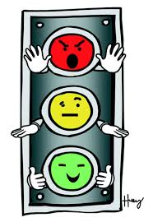

SEMÁFOROS ESPECIALIZADOS

- Control del carril: Se pueden usar semáforos para controlar el flujo vehicular de cada carril. Esto puede ser usado para advertir a los conductores que uno de los carriles se encuentra cerrado o que no es seguro circular por este.
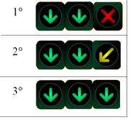

- Control de la dirección: Normalmente se usa este tipo de semáforos cuando el tráfico proveniente de la dirección contraria evita el correcto flujo de los vehículos que viran.
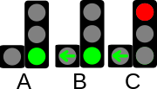

- Peatonales
- Para ciclistas

Actividad
Consulta la historia del semáforo y realiza una línea de tiempo con ella.

